Cách thiết lập phím tắt khóa nhanh màn hình Mac OS X
Để tắt máy những lúc cần thiết trên Mac, bạn có thể sử dụng chế độ yêu cầu mật khẩu khi ở trạng thái Sleep. Người dùng có thể thiết lập thời gian tùy chọn và mật khẩu khi lựa chọn ở chế độ sleep. Tuy nhiên, chúng ta cũng có thể cài đặt phím tắt để khóa máy những lúc cần thiết, không cần phải sử dụng mật khẩu như trước.
Bước 1:
Bạn nhấp chọn vào biểu tượng kính lúp tại góc hải bên trên để mở Spotlight Search, sau đó mở Automator. Ngoài ra, cũng có thể tìm trong mục Other tại Launchpad.
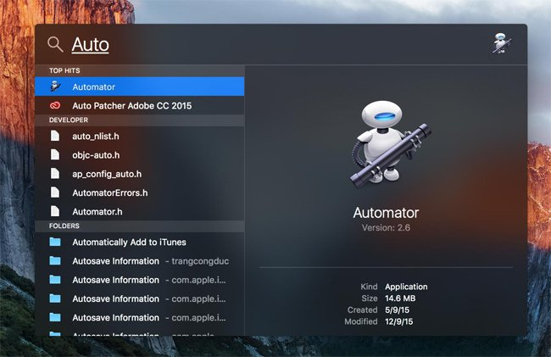
Bước 2:
Tại Automator, chúng ta nhấn chọn biểu tượng bánh răng cưa Service.
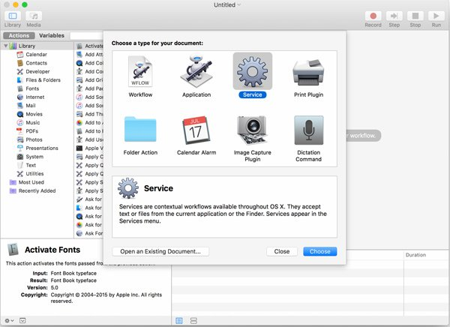
Bước 3:
Tiếp theo, chúng ta chọn mục Utilities và nhấp đúp chuột vào dòng Run shell Script. Sau đó, chỉnh mục Service receives bên trên thành no input in any application.
Mục bên dưới, bạn nhập dòng lệnh như sau:
/System/Library/CoreServices/"Menu Extras"/User.menu/Contents/Resources/CGSession -suspend
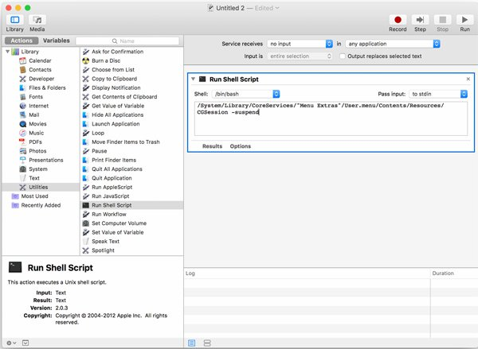
Bước 4:
Tiếp theo chúng ta vào File > Save hoặc nhấn tổ hợp phím Command + S và đặt tên tùy ý trong mục Save service as. Ưu tiên đặt tên đơn giản để dễ dàng thực hiện trong các bước sau, chẳng hạn như Lock Screen.
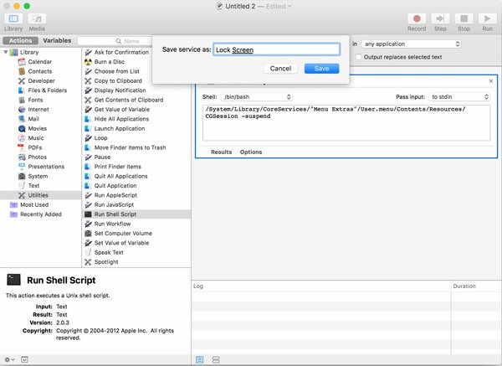
Bước 5:
Vào System Preferences chọn Keyboard > Keyboard Shorcuts > App Shortcut. Sau đó nhấn nút + để thêm phím tắt.
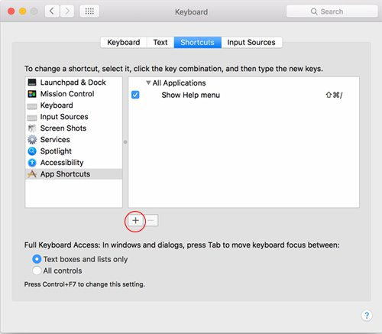
Bước 6:
Tại giao diện cửa sổ mới, bạn chọn mục All Applications. Bên dưới mục Menu Title, bạn nhập tên đã lưu trước đó là Lock Screen.
Trong mục Keyboard Shortcut, chúng ta có thể đặt phím tắt tùy ý để tắt máy như Command + L. Cuối cùng nhấn Add để hoàn tất.
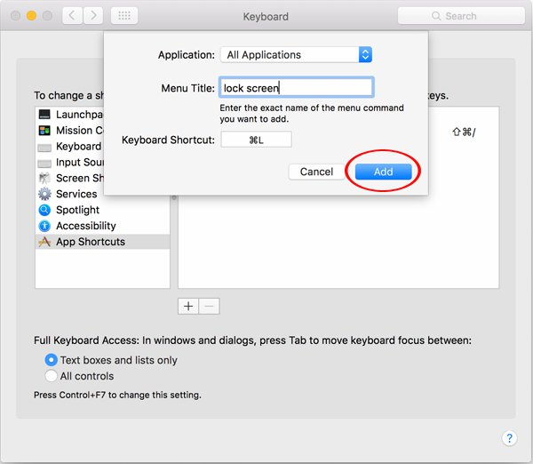
Trên đây là bài hướng dẫn sử dụng phím tắt để khóa nhanh màn hình máy tính trên Mac OS X. Khi muốn sử dụng máy, bạn chỉ cần nhấn tổ hợp phím đã tắt nhanh máy trước đó để truy cập đến cửa sổ đăng nhập mà thôi.

